附件1
活动举办的具体地点及乘车路线
一、举办地点
酒店名称：合肥舒怡国际大酒店
酒店地址：安徽省合肥市经开区金寨南路2715号
联 系 人：夏雷 13956267786
酒店路线图：
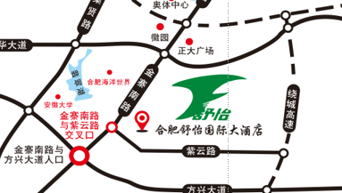

二、乘车路线
（一）合肥高铁南站—酒店：全程9.8公里，打车约22元，约18分钟；地铁四号线转三号线，安大磬苑2号口可到酒店；
（二） 合肥火车站——酒店：全程15.6公里，乘出租车约20分钟，地铁三号安大磬苑2号口可到酒店；
（三）新桥机场—酒店，全程31.1公里，乘出租车约30分钟。

